Нітрати в овочах та фруктах

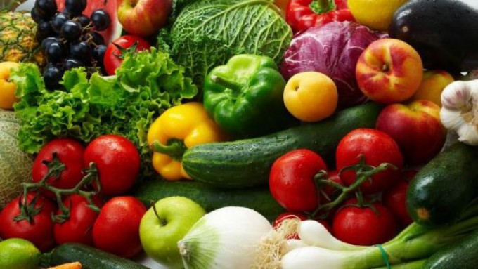
Термін “нітрати” передбачає наявність солей азотної кислоти безпосередньо в овочах і фруктах. Як відомо, рослини беруть з грунту більше сполук азоту, ніж потрібно для їх розвитку.
Як наслідок, синтез нітратів в рослинні білки відбувається лише частково, решту ж нітратів потрапляють в наш організм з овочами, в чистому вигляді, в результаті чого:
- відбуваються серйозні порушення в обміні речовин;
- послаблюється імунітет;
- відбувається дестабілізація нервової системи;
- знижується кількість вітамінів, що надходять в організм
- з’являються проблеми в шлунково-кишковому тракті, з серцево-судинною та дихальною системою.

Загальні способи нейтралізації нітратів
- Очищення фруктів і овочів, а потім ретельно миємо.
- Вимочування у звичайній воді протягом 15-20 хвилин. Такий метод обробки зелені, листових овочів і молодої картоплі (овочі слід нарізати перед замочуванням) знизить кількість нітратів на 15%.
- Варіння. При варінні також «втрачається» велика кількість нітратів (до 80 відсотків - у картоплі, до 40 - у буряку, до 70 - у капусти). Мінус - нітрати залишаються в бульйоні. Тому 1-й бульйон рекомендується зливати. Причому, зливати гарячим! При охолодженні всі нітрати «повернуться» з бульйону назад в овочі.
- Закваска, засолювання, консервування овочів. При засолюванні нітрати зазвичай перекочовують (здебільшого) в розсіл. Тому самі овочі стають більш безпечними, а розсіл просто зливають.
- Прийом аскорбінової кислоти перед вживанням нітратних овочів. Вітамін С загальмовує утворення в організмі нітрозамінів.
- Додавання гранатового соку або лимонної кислоти до овочів в процесі приготування. Такі компоненти мають властивість знешкоджувати нітратні шкідливі сполуки. Також можна використовувати брусницю та журавлину, яблука, яблучний оцет відразу після приготування. При їх зберіганні ( особливо в теплому місці) також відбувається перетворення нітратів в нітрити.
- Варіння і тушкування овочів повинні відбуватися БЕЗ кришки (це найбільше стосується кабачків, буряка і капусти).
Овочі – це корисно, тому необхідно знати як правильно їх приготувати без шкідливого впливу на організм людини!

Фельдшер санітарний відділення
епідеміологічного нагляду (спостереження)
та профілактики неінфекційних захворювань
Рогатинського відділу ІФРВ ДУ «ІФ ОЦКПХ МОЗ»
Богданна Демська

